ỦY BAN NHÂN DÂN THÀNH PHỐ HỒ CHÍ MINH  TRƯỜNG ĐẠI HỌC SÀI GÒN  KHOA CÔNG NGHỆ THÔNG TIN  ——————— | CỘNG HÒA XÃ HỘI CHỦ NGHĨA VIỆT NAM  Độc lập - Tự do - Hạnh phúc  —————————————

ĐỀ CƯƠNG ĐỒ ÁN CHUYÊN NGÀNH
I – Phần thông tin chung
Họ và tên sinh viên 1: Nguyễn Gia Bảo
MSSV: 3122560004
Lớp: DKP1222
Email: nguyengiabao91753@gmail.com
Ngành: Kỹ thuật phần mềm
Chuyên ngành: Lập trình Web và Ứng dụng

Họ và tên sinh viên 2: Nguyễn Hoàng Phúc
MSSV: 3122560060
Lớp: DKP1222
Email: phucnguyen.07042004@gmail.com
Ngành: Kỹ thuật phần mềm
Chuyên ngành: Lập trình Web và Ứng dụng
Giảng viên hướng dẫn: TS. Trịnh Tấn Đạt

TÊN ĐỀ TÀI: NGHIÊN CỨU VÀ XÂY DỰNG HỆ THỐNG ĐĂNG TIN BẤT ĐỘNG SẢN KẾT HỢP TRÍ TUỆ NHÂN TẠO TRONG KIỂM DUYỆT TIN TỰ ĐỘNG
(Research and Development of a Real Estate Listing System Integrated with Artificial Intelligence for Automated Content Moderation)

MỤC LỤC ĐỀ CƯƠNG

DANH MỤC HÌNH ẢNH

DANH MỤC BẢNG BIỂU

II – Nội dung đề cương

1. Lý do chọn đề tài
Trong kỷ nguyên số hóa, thị trường bất động sản tại Việt Nam đang chứng kiến sự bùng nổ mạnh mẽ của các nền tảng công nghệ bất động sản (PropTech). Những nền tảng tiên phong tiêu biểu như Batdongsan.com.vn hay Chợ Tốt đã khẳng định vị thế độc tôn khi trở thành cổng thông tin kết nối hàng triệu lượt truy cập tìm kiếm và giao dịch mỗi tháng. Tuy nhiên, khi khảo cứu sâu sắc về mô hình vận hành và kiến trúc phần mềm thực tế của các sàn thương mại điện tử bất động sản, có hai nhóm tác nhân với mục đích và hành vi hoàn toàn khác biệt cần được phân định rõ ràng:
- Phía người bán (Seller / Nhà môi giới bất động sản): Là nhóm đối tượng trực tiếp tạo ra nguồn doanh thu sống còn cho nền tảng. Người bán tạo tài khoản, nạp tiền vào ví điện tử nội bộ thông qua các cổng thanh toán ngân hàng (VNPay, MoMo, chuyển khoản) và chủ động chi trả để mua các gói dịch vụ hiển thị phân cấp (như gói Tin Thường, VIP Bạc, VIP Vàng, VIP Kim Cương, hoặc gói Đẩy tin - Boost). Mục tiêu tối thượng của người bán là tối ưu hóa lượt hiển thị, nâng cao thứ hạng xuất hiện của bất động sản trên trang chủ và danh mục tìm kiếm nhằm tiếp cận khách hàng nhanh nhất.
- Phía khách hàng tìm kiếm (Customer / Buyer): Chỉ truy cập hệ thống nhằm mục đích tra cứu, tìm kiếm, lọc thông tin bất động sản theo tiêu chí địa lý, giá cả, diện tích và chủ động liên hệ trực tiếp với người bán qua số điện thoại hoặc Zalo. Nền tảng hoàn toàn không trực tiếp đóng vai trò trung gian xử lý các giao dịch mua bán, chuyển nhượng quyền sử dụng đất hoặc đặt cọc giữa người bán và khách hàng.
Chính vì toàn bộ dòng tiền, doanh thu và uy tín thương mại của nền tảng phụ thuộc vào quy trình người bán trả phí mua gói dịch vụ và chất lượng của thông tin tin đăng hiển thị trên sàn, việc xây dựng hệ thống phần mềm cho một nền tảng PropTech hiện đại đặt ra hai bài toán kỹ thuật trọng tâm đầy thách thức:
- Bài toán 1: Đảm bảo độ tin cậy và tính toàn vẹn tuyệt đối của giao dịch thanh toán mua gói: Quy trình mua gói hiển thị đòi hỏi sự phối hợp phân tán giữa việc kiểm tra và trừ số dư ví người bán (ưu tiên trừ tiền khuyến mãi PromoBalance trước, tiền chính MainBalance sau), nâng cấp thứ hạng và thời hạn hiển thị của tin đăng, ghi nhận nhật ký giao dịch sổ cái bất biến và đưa tin vào hàng đợi kiểm duyệt. Nếu bước nâng cấp tin bị thất bại do lỗi cơ sở dữ liệu hoặc xung đột tranh chấp, hệ thống bắt buộc phải tự động bồi hoàn (Compensating Refund) hoàn trả 100% số tiền đã trừ cho người bán; đồng thời phải chống hiện tượng trừ tiền trùng lặp khi mạng chập chờn (Idempotency).
- Bài toán 2: Kiểm soát chất lượng dữ liệu và tự động hóa kiểm duyệt tin bằng Trí tuệ Nhân tạo (AI): Vấn nạn tin ảo, tin rác, tin đăng phá giá hoặc kê giá bất thường (lệch chuẩn thị trường), nội dung chứa từ ngữ vi phạm chính sách, và đặc biệt là hành vi chèn số điện thoại, logo sàn đối thủ trực tiếp lên hình ảnh bất động sản nhằm lách kiểm duyệt đang gây quá tải nghiêm trọng cho đội ngũ rà soát thủ công. Việc kiểm duyệt thủ công 100% gây độ trễ hiển thị lớn (từ 4 đến 24 giờ), làm suy giảm nghiêm trọng trải nghiệm của người bán trả phí. Ứng dụng Trí tuệ Nhân tạo đa tầng (kết hợp Rule Engine, mô hình ngôn ngữ lớn NLP/LLM và mô hình thị giác máy tính Vision-Language Model) là giải pháp đột phá giúp tự động hóa phê duyệt tới 70-80% lượng tin hợp lệ, phát hiện tức thì các vi phạm tinh vi và chỉ chuyển luồng rà soát thủ công đối với các trường hợp nghi ngờ.
- Bài toán 3: Nguy cơ xung đột ghi đè đồng thời (Lost Updates) và bùng nổ dung lượng lưu trữ lịch sử tin đăng: Khi nhiều nhân viên môi giới trong cùng đại lý cùng cập nhật một tin đăng dự án, cơ chế khóa bi quan (Pessimistic Locking) gây nghẽn cổ chai nghiêm trọng, trong khi nếu không kiểm soát đồng thời thì dữ liệu sẽ bị ghi đè sai lệch. Mặt khác, việc lưu toàn bộ bản chụp (Full Snapshot) của tin đăng sau mỗi lần điều chỉnh giá để phục vụ kiểm duyệt gây lãng phí từ 70% đến 85% dung lượng lưu trữ CSDL.
Xuất phát từ những đòi hỏi thực tiễn cấp bách và bài toán kỹ nghệ phần mềm nêu trên, nhóm nghiên cứu lựa chọn đề tài: "Nghiên cứu và xây dựng hệ thống đăng tin bất động sản độ tin cậy cao kết hợp trí tuệ nhân tạo trong kiểm duyệt tin tự động" (Dự án PropNest). Đề tài kết hợp kiến trúc Modular Monolith trên nền tảng .NET 8, điều phối giao dịch phân tán bằng Saga Orchestration, đảm bảo độ tin cậy thông điệp bằng Transactional Outbox, kiểm soát đồng thời bằng Optimistic Concurrency Control, tối ưu hóa lưu trữ với History Delta Engine, và tích hợp phân hệ Trí tuệ Nhân tạo tự động duyệt tin AME (Automated Moderation Engine).

2. Tổng quan
Tổng quan tình hình nghiên cứu và thực tiễn phát triển phần mềm liên quan đến đề tài được khảo cứu trên ba phương diện chính:

2.1. Thực tiễn các hệ thống đăng tin bất động sản tại Việt Nam
Tại thị trường Việt Nam, Batdongsan.com.vn (thuộc tập đoàn công nghệ PropertyGuru) là nền tảng đăng tin bất động sản dẫn đầu với thị phần áp đảo. Qua khảo sát thực tế, Batdongsan.com.vn áp dụng cơ chế phân cấp gói tin rõ rệt gồm Tin Thường (Standard), Tin VIP Vàng, VIP Bạc và VIP Kim Cương. Người đăng tin phải nạp tiền vào tài khoản và chủ động mua gói ngày hoặc gói tuần. Mỗi lần tin đăng có sự điều chỉnh về mức giá hoặc địa chỉ, hệ thống đều lưu vết và đưa vào quy trình rà soát nội dung. Mô hình này cho thấy việc quản trị tài chính ví nội bộ, phân loại gói tin và theo dõi lịch sử biến động là các nghiệp vụ chuẩn mực của ngành PropTech [1].

2.2. Các nghiên cứu học thuật và giải pháp công nghệ trên nền tảng .NET
- Kiến trúc Modular Monolith: Martin Fowler [5] và Sam Newman đã phân tích sâu sắc rằng Modular Monolith là lựa chọn tối ưu cho các hệ thống phần mềm hướng doanh nghiệp, cho phép phân chia các ranh giới nghiệp vụ (Bounded Contexts) độc lập trong cùng một codebase và CSDL quan hệ, vừa đảm bảo hiệu năng cao, vừa sẵn sàng bóc tách thành Microservices khi cần thiết.
- Mô hình Saga Orchestration trong giao dịch thanh toán: Nghiên cứu kinh điển của Garcia-Molina & Salem (1987) [6] và các phát triển hiện đại của Chris Richardson [7] chỉ ra rằng việc sử dụng máy trạng thái điều phối trung tâm (Saga Orchestration) thông qua MassTransit và RabbitMQ giúp hệ thống duy trì tính nhất quán cuối cùng (Eventual Consistency) mà không làm khóa chết cơ sở dữ liệu như giải pháp Two-Phase Commit truyền thống.
- Độ tin cậy thông điệp và Transactional Outbox Pattern: Martin Kleppmann [8] trong công trình nghiên cứu về hệ thống phân tán khẳng định Transactional Outbox Pattern là giải pháp then chốt giúp loại bỏ hoàn toàn hiện tượng thất thoát sự kiện khi giao tiếp bất đồng bộ qua Message Broker.
- Cơ chế kiểm soát đồng thời lạc quan (Optimistic Concurrency Control): Bernstein và Newcomer [10] đã chứng minh cơ chế OCC sử dụng nhãn thời gian hoặc token phiên bản (như trường RowVersion trên Microsoft SQL Server và EF Core 8) giúp bảo vệ tính toàn vẹn dữ liệu tuyệt đối trước lỗi Lost Update mà không gây suy giảm thông lượng hệ thống.

2.3. Tổng quan các nghiên cứu ứng dụng AI trong kiểm duyệt nội dung trực tuyến
Trong lĩnh vực kiểm duyệt nội dung (Content Moderation), các nghiên cứu của OpenAI, Google DeepMind và Meta [11]-[13] chỉ ra rằng việc kiểm duyệt nội dung số đang dịch chuyển từ các hệ thống luật tĩnh (Rule-based Regex) sang các mô hình kết hợp (Hybrid Architecture):
- Mô hình ngôn ngữ lớn (LLMs) trong phát hiện gian lận văn bản: Các công trình nghiên cứu của Radford et al. [11] và Touvron et al. [12] chứng minh các mô hình Transformer có khả năng hiểu ngữ cảnh tiếng Việt sâu sắc, phát hiện các thủ thuật lách từ khóa (ví dụ: dùng ký tự đặc biệt 's.ố đ.t', số viết bằng chữ), nhận diện các kịch bản lừa đảo đặt cọc nhà đất tinh vi vượt xa khả năng của Regex thông thường.
- Mô hình thị giác máy tính và OCR phát hiện nội dung vi phạm trên ảnh: Nghiên cứu về mô hình thị giác kết hợp ngôn ngữ (Vision-Language Models - VLMs như LLaVA [13]) cho phép phân tích toàn diện hình ảnh bất động sản: tự động nhận diện số điện thoại in đè (watermark), phát hiện hình ảnh sao chép trái phép hoặc ảnh không phải nhà đất, loại bỏ các tin đăng giả mạo ngay từ tầng nạp dữ liệu.
- Thuật toán phát hiện dị biệt giá (Price Anomaly Detection): Ứng dụng thống kê và học máy đối soát đơn giá trên mét vuông (VNĐ/m2) với dữ liệu giá chuẩn theo quận/huyện giúp phát hiện các tin đăng có giá ảo (phá giá để câu khách hoặc kê giá quá cao để lừa đảo), thiết lập chỉ số PriceAnomalyScore làm căn cứ phê duyệt.

3. Mục đích và nhiệm vụ nghiên cứu
Mục đích nghiên cứu: Nghiên cứu, thiết kế kiến trúc và hiện thực hóa một hệ sinh thái phần mềm toàn diện, độ tin cậy cao cho hệ thống đăng tin bất động sản PropNest trên nền tảng ASP.NET Core 8 (.NET 8 LTS), kết hợp phân hệ Trí tuệ Nhân tạo đa tầng AME (Automated Moderation Engine) nhằm tự động hóa quy trình kiểm duyệt tin đăng và bảo vệ an toàn 100% dòng tiền giao dịch mua gói hiển thị.
Nhiệm vụ nghiên cứu cụ thể:
- Nhiệm vụ 1: Thiết kế kiến trúc tổng thể theo mô hình Modular Monolith kết hợp Clean Architecture, phân định ranh giới chặt chẽ giữa 5 module nghiệp vụ: Identity, Listing, Wallet, Workflow và Moderation.
- Nhiệm vụ 2: Thiết kế và cài đặt Saga Orchestrator bằng MassTransit State Machine và RabbitMQ để điều phối quy trình mua gói hiển thị tin đăng của người bán, đảm bảo tự động bồi hoàn hoàn tiền 100% khi có sự cố.
- Nhiệm vụ 3: Xây dựng cơ chế Transactional Outbox Pattern và Inbox Deduplication loại bỏ hoàn toàn nguy cơ mất thông điệp và xử lý trùng lặp sự kiện.
- Nhiệm vụ 4: Ứng dụng cơ chế Optimistic Concurrency Control thông qua trường RowVersion trên SQL Server để bảo vệ số dư ví và trạng thái tin đăng trước các tranh chấp cập nhật đồng thời.
- Nhiệm vụ 5: Xây dựng động cơ History Delta Engine dựa trên thuật toán JSON diff giúp giảm thiểu trên 70% dung lượng lưu trữ nhật ký kiểm duyệt so với phương pháp lưu snapshot toàn phần.
- Nhiệm vụ 6: Nghiên cứu, thiết kế và hiện thực hóa phân hệ Trí tuệ Nhân tạo kiểm duyệt tin tự động AME (FastAPI + Ollama NLP + Vision LLaVA), tích hợp đối soát giá thị trường và cơ chế phân luồng chuyển tiếp kiểm duyệt viên (Human-in-the-loop).
- Nhiệm vụ 7: Thiết lập môi trường thực nghiệm toàn diện, đo đạc định lượng các chỉ số về tính nhất quán dữ liệu, tỷ lệ bồi hoàn, dung lượng lưu trữ và độ chính xác (Precision, Recall, F1-Score) của mô hình AI kiểm duyệt.
Để định hướng quá trình thực nghiệm, nghiên cứu đặt ra 5 câu hỏi nghiên cứu then chốt:
- RQ1: Mô hình Saga Orchestration kết hợp Transactional Outbox đạt được độ tin cậy và tính nhất quán dữ liệu như thế nào khi gặp sự cố mạng hoặc lỗi nghiệp vụ bước sau?
- RQ2: Cơ chế Optimistic Concurrency Control qua trường RowVersion của EF Core 8 có bảo vệ toàn vẹn dữ liệu khi chịu tải đồng thời cao mà không làm sụt giảm thông lượng hệ thống không?
- RQ3: Thuật toán History Delta Engine tiết kiệm được bao nhiêu phần trăm dung lượng đĩa cứng so với giải pháp Full Snapshot truyền thống trong điều kiện dữ liệu tin đăng biến động liên tục?
- RQ4: Phân hệ Trí tuệ Nhân tạo AME kết hợp Rule Engine và mô hình ngôn ngữ/thị giác cục bộ đạt được độ chính xác (Precision/Recall) bao nhiêu trong việc phát hiện vi phạm và giúp tự động hóa được bao nhiêu phần trăm khối lượng duyệt tin?
- RQ5: Kiến trúc Modular Monolith kết hợp AI Microservice đem lại lợi thế vận hành và triển khai như thế nào so với vi dịch vụ truyền thống đối với các nhóm phát triển quy mô vừa?

4. Đối tượng và phạm vi nghiên cứu
- Đối tượng nghiên cứu: Mô hình kiến trúc phần mềm Modular Monolith và Clean Architecture; mô hình điều phối giao dịch phân tán Saga Orchestration; mẫu thiết kế Transactional Outbox và Inbox Deduplication; cơ chế kiểm soát đồng thời Optimistic Concurrency Control; thuật toán nén và so sánh dữ liệu JSON diff (Delta Engine); các mô hình Trí tuệ Nhân tạo xử lý ngôn ngữ tự nhiên (NLP/LLM) và thị giác máy tính (Vision-Language Models / OCR) phục vụ kiểm duyệt nội dung số; nền tảng công nghệ ASP.NET Core 8, Entity Framework Core 8, Python FastAPI, Microsoft SQL Server 2022 và RabbitMQ 3.12.
- Phạm vi nghiên cứu và triển khai: Xây dựng giải pháp phần mềm hoàn chỉnh cho hệ thống đăng tin bất động sản PropNest, bao gồm: Phân hệ Xác thực & Phân quyền (Identity & RBAC); Phân hệ Vòng đời tin đăng (Listing Lifecycle); Phân hệ Ví điện tử người bán và Mua gói dịch vụ (Wallet & Package); Phân hệ Lịch sử biến động dữ liệu (History Delta); Phân hệ Trí tuệ Nhân tạo kiểm duyệt tin tự động (AME Engine); và Phân hệ Kiểm duyệt thủ công (Manual Review Portal).
- Giới hạn phạm vi đề tài: Đề tài xác định rõ không bao gồm nghiệp vụ xử lý giao dịch mua bán, chuyển nhượng hoặc đặt cọc bất động sản giữa người bán và người mua (các bên tự liên hệ trực tiếp); không đi sâu vào việc xây dựng hạ tầng cụm máy chủ Kubernetes quy mô viễn thông, mà tập trung tối ưu hóa kiến trúc ứng dụng và đóng gói triển khai chuẩn hóa qua Docker Compose.

5. Phương pháp nghiên cứu

5.1. Phương pháp luận và cách tiếp cận nghiên cứu tổng thể
Đề tài kết hợp phương pháp nghiên cứu lý thuyết chuyên sâu và phương pháp thực nghiệm kỹ thuật phần mềm chuẩn mực:
- Phương pháp nghiên cứu lý thuyết: Khảo cứu các tài liệu chính thức từ Microsoft (Microsoft Learn) [2]-[4], các tiêu chuẩn kỹ nghệ phần mềm của Martin Fowler [5], Chris Richardson [7] và Martin Kleppmann [8] về kiến trúc hướng miền (DDD), Clean Architecture, Saga Pattern, tính nhất quán dữ liệu; và các nghiên cứu học thuật quốc tế về ứng dụng LLM/VLM trong kiểm duyệt nội dung [11]-[13].
- Phương pháp phân tích và thiết kế hệ thống: Mô hình hóa nghiệp vụ bằng ca sử dụng (Use Cases), thiết kế lược đồ quan hệ thực thể (ERD) trên SQL Server, thiết kế máy trạng thái Saga (State Machine), thiết kế đường ống xử lý AI đa tầng (AI Moderation Pipeline) và chuẩn hóa danh mục RESTful API.
- Phương pháp thực nghiệm và cài đặt: Hiện thực hóa mã nguồn thực tế trên .NET 8 LTS bằng C# 12, xây dựng worker nền độc lập với MassTransit, xây dựng microservice AI bằng Python 3.11 FastAPI kết hợp Ollama runtime cục bộ, đóng gói toàn bộ môi trường qua Docker Compose.
- Phương pháp kiểm thử và đo đạc định lượng: Sử dụng xUnit và FluentAssertions để kiểm thử đơn vị; sử dụng WebApplicationFactory để kiểm thử tích hợp API; sử dụng k6 để mô phỏng tải đồng thời và đo đạc các chỉ số về tính nhất quán, độ trễ bồi hoàn, tỷ lệ nén dung lượng CSDL và ma trận nhầm lẫn (Confusion Matrix: Precision, Recall, F1-Score) của mô hình kiểm duyệt AI.

5.2. Phương pháp thiết kế kiến trúc hệ thống
Để cân bằng giữa chi phí vận hành, tính độc lập của nghiệp vụ và khả năng mở rộng trong tương lai, đề tài lựa chọn mô hình Kiến trúc khối mô-đun (Modular Monolith) kết hợp Kiến trúc hướng sự kiện (Event-Driven Architecture) và tích hợp AI Microservice:
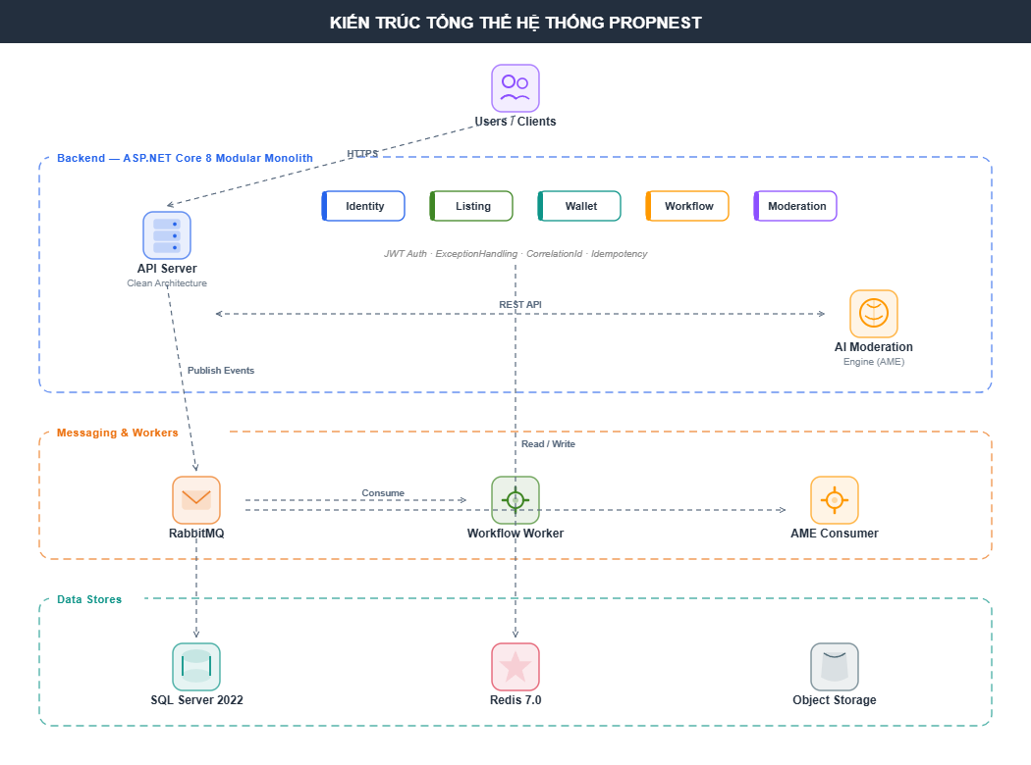
Hình 5.2: Sơ đồ kiến trúc tổng thể hệ thống PropNest
Client Tier: Phân tách độc lập các giao diện gồm Web Client (người xem tin), Seller Portal (người đăng tin) và Admin App (vận hành và hậu kiểm).
Core Backend: Xây dựng trên nền tảng ASP.NET Core 8, tuân thủ nguyên lý Clean Architecture và chia thành 5 phân hệ chức năng độc lập (Identity, Listing, Wallet, Workflow, Moderation). Giao tiếp liên mô-đun được cô lập thông qua In-memory Bus và Domain Events.
Messaging & Workers: Sử dụng RabbitMQ làm Message Broker trung gian và tiến trình Worker độc lập (PropNest.Workflow.Worker) xử lý các tác vụ bất đồng bộ, điều phối Saga và quét Outbox.
Data Stores: Sử dụng SQL Server 2022 lưu trữ dữ liệu có cấu trúc với cơ chế kiểm soát giao dịch nghiêm ngặt; Redis 7.0 phục vụ caching và rate-limiting; Object Storage (MinIO/S3) lưu trữ hình ảnh đa phương tiện.

5.3. Phương pháp xây dựng quy trình kiểm duyệt tin tự động đa tầng bằng AI
Nhằm giải quyết bài toán nghẽn cổ chai và chi phí nhân sự khi kiểm duyệt hàng nghìn tin đăng mỗi ngày, đề tài đề xuất Quy trình kiểm duyệt tin tự động đa tầng (AME Pipeline) kết hợp giữa Rule Engine và các mô hình học sâu:
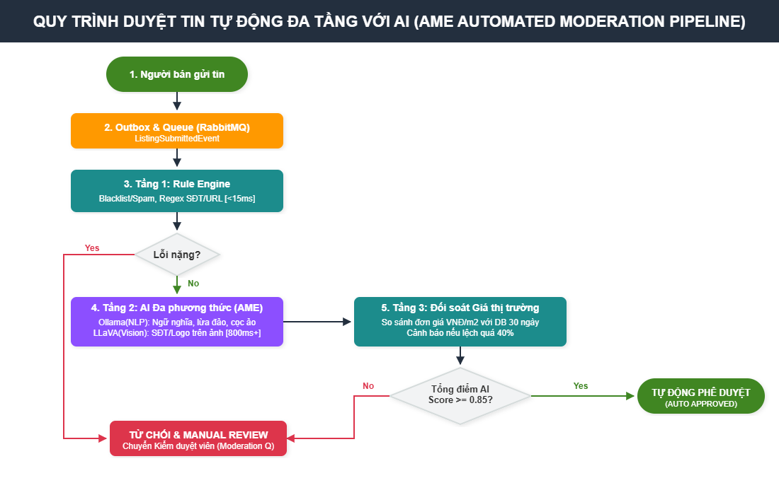
Hình 5.3: Quy trình kiểm duyệt tin tự động đa tầng (AME Pipeline)
Tầng 1 - Bộ tiền lọc luật cứng (Rule Engine): Quét đối soát tức thì (< 15ms) danh sách từ cấm, spam, kỹ thuật chèn số điện thoại dạng chữ hoặc liên kết ngoài trong văn bản. Nếu phát hiện vi phạm nghiêm trọng, hệ thống tự động từ chối (Hard Reject).
Tầng 2 - Mô hình AI đa phương thức (Multimodal AI Model):
- Thành phần NLP (Ollama/LLM): Phân tích ngữ cảnh nội dung mô tả, nhận diện dấu hiệu lừa đảo (yêu cầu chuyển cọc giữ chỗ, lôi kéo qua nền tảng chat riêng).
- Thành phần Thị giác máy tính (Vision/OCR): Phát hiện logo của sàn giao dịch đối thủ, chữ/SĐT in đè lên hình ảnh bất động sản và kiểm tra trùng lặp ảnh.
Tầng 3 - Đối soát dị biệt giá thị trường (Market Price Benchmark): Tính toán đơn giá (VNĐ/$m^{2}$) và so sánh với giá trị trung bình trong bán kính địa phương (quận/huyện) lưu tại CSDL. Cảnh báo các trường hợp lệch giá bất thường (> 40%).
Cơ chế phân luồng quyết định (Decision Routing):
- Tổng điểm tín nhiệm $AI_Score≥0.85$: Tự động xuất bản tin ngay lập tức (Auto-Approved).
- Tổng điểm $AI_Score<0.85$: Chuyển vào hàng đợi kiểm duyệt thủ công (Manual Review Queue) kèm ghi chú gợi ý từ AI để kiểm duyệt viên ra quyết định bằng 1 cú nhấp chuột.

5.4. Phương pháp đảm bảo tính toàn vẹn giao dịch và nhất quán dữ liệu
Hệ thống áp dụng các mẫu hình thiết kế nâng cao nhằm giải quyết bài toán xung đột dữ liệu và sự cố phân tán:

5.4.1. Điều phối giao dịch phân tán bằng Saga Orchestration
Đối với nghiệp vụ mua gói dịch vụ (Standard $→$ VIP/Boost), hệ thống sử dụng Saga State Machine điều phối luồng giao dịch giữa Listing Module và Wallet Module:
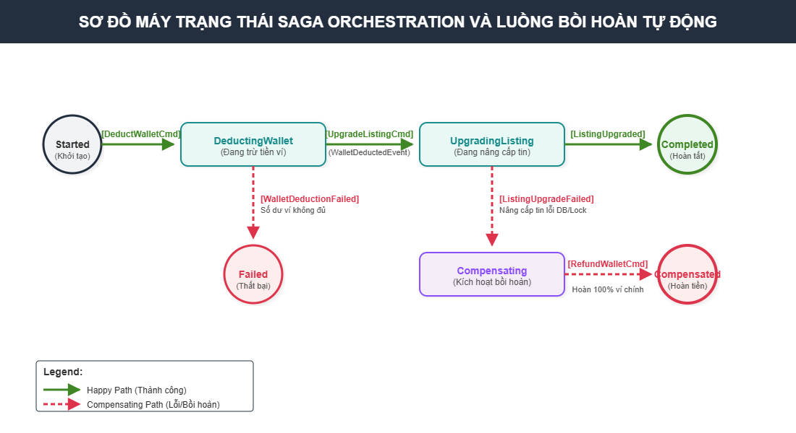
Hình 5.4.1: Sơ đồ trạng thái Saga Orchestration và luồng compensating tự động
Khi người dùng kích hoạt mua gói, Saga khởi tạo và điều phối lệnh trừ tiền ví (DeductWalletCommand). Nếu trừ tiền thành công, Saga tiếp tục phát lệnh nâng cấp trạng thái tin (UpgradeListingCommand).
Trong trường hợp nâng cấp tin thất bại (lỗi DB, deadlock), Saga tự động chuyển sang trạng thái Compensating và phát lệnh bồi hoàn (RefundWalletCommand), hoàn trả 100% tiền vào ví người dùng, ngăn chặn hoàn toàn tình trạng mất tiền nhưng không nhận được dịch vụ.

5.4.2. Đảm bảo phân phối thông điệp tin cậy với Transactional Outbox Pattern
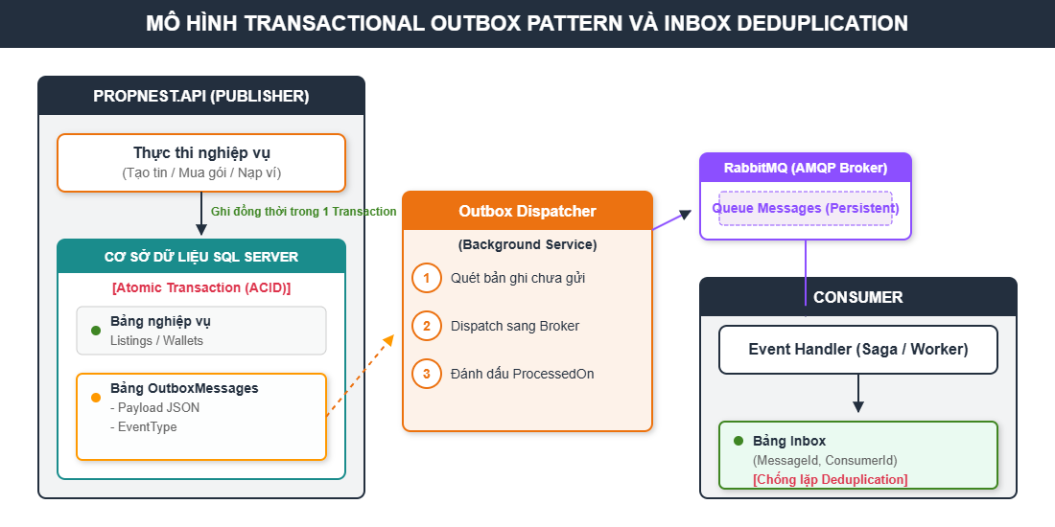
Hình 5.4.2: Mô hình Transactional Outbox Pattern và Inbox Deduplication
Thay vì bắn sự kiện trực tiếp sang RabbitMQ trong quá trình xử lý HTTP request (dễ gây mất đồng bộ nếu broker mất kết nối), nghiệp vụ lưu trữ dữ liệu và ghi sự kiện vào bảng OutboxMessages trong cùng một Transaction CSDL duy nhất.
Một tiến trình nền (Outbox Dispatcher) quét định kỳ và gửi thông điệp sang RabbitMQ, kết hợp bảng Inbox tại phía Consumer để chống xử lý trùng lặp thông điệp (Idempotent Consumer).

5.4.3. Tối ưu hóa lưu trữ lịch sử tin đăng bằng History Delta Engine
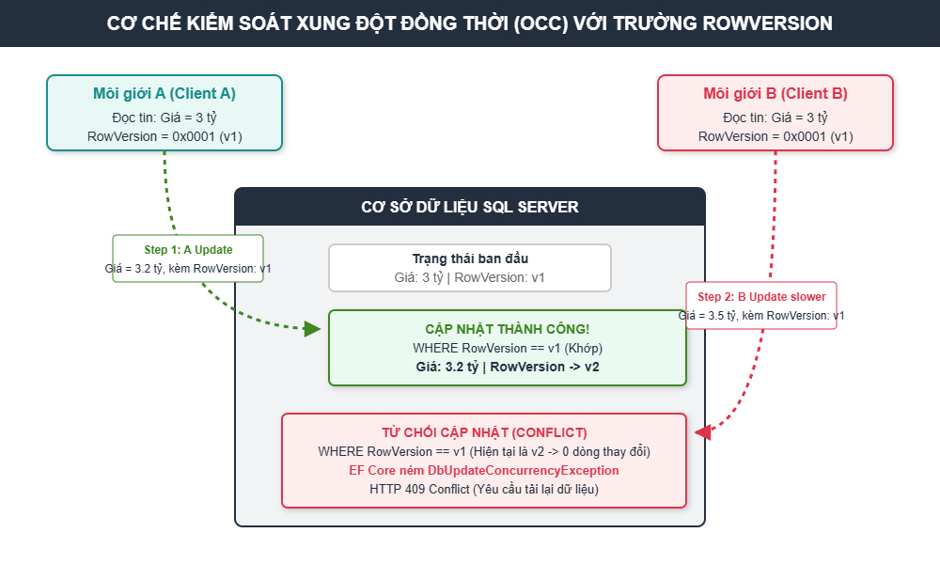
Hình 5.4.3: Nguyên lý lưu trữ vi sai và tái tạo trạng thái của History Delta Engine
Thay vì sao lưu toàn bộ bản ghi (Full Snapshot) sau mỗi lần chỉnh sửa gây phình to dung lượng CSDL, hệ thống chỉ lưu ảnh chụp tại thời điểm tạo ban đầu ($T_{0}$) và chỉ ghi nhận các trường dữ liệu thay đổi (Delta Diff JSON) tại các mốc chỉnh sửa tiếp theo ($T_{1},T_{2}$). Khi cần xem lại lịch sử, Replay Engine nạp snapshot gần nhất và áp tuần tự các bản vá delta để tái hiện trạng thái hoàn chỉnh.

5.5. Phương pháp đo lường, kiểm thử và đánh giá thực nghiệm
Đề tài xây dựng kịch bản thực nghiệm định lượng trên môi trường giả lập:
- Kiểm thử tải và độ trễ (Load & Concurrency Testing): Sử dụng công cụ k6/JMeter giả lập 500 – 1.000 người dùng đồng thời thực hiện cập nhật tin đăng để đánh giá cơ chế khóa lạc quan (OCC với RowVersion) và khả năng chống xung đột dữ liệu.
- Đánh giá hiệu năng phân hệ AI: Đo lường độ chính xác của AME Pipeline thông qua các chỉ số khoa học: Precision, Recall và $F_{1}\text{-Score}$ trên tập dữ liệu thử nghiệm 1.000 tin đăng có nhãn đối chuẩn.
- Đo lường mức độ tối ưu lưu trữ: Thu thập số liệu dung lượng bảng ListingHistories qua 50 lần chỉnh sửa liên tiếp để so sánh hiệu quả giữa giải pháp Delta Engine và Snapshot truyền thống.

6. Ý nghĩa khoa học và ý nghĩa thực tiễn
- Ý nghĩa khoa học: Cung cấp một nghiên cứu thực nghiệm có hệ thống về việc kết hợp mô hình Saga Orchestration với Transactional Outbox trong kiến trúc Modular Monolith trên nền tảng .NET 8 hiện đại. Chứng minh tính khả thi của việc duy trì tính nhất quán cuối cùng mà không cần đánh đổi bằng sự phức tạp hạ tầng của Microservices; đóng góp thuật toán History Delta Engine tối ưu hóa không gian lưu trữ cho các hệ thống kiểm duyệt dữ liệu lớn; và đề xuất mô hình kiểm duyệt tin bất động sản lai đa tầng (Hybrid AI Pipeline) kết hợp Rule Engine, NLP và Vision Model cục bộ đạt độ chính xác cao.
- Ý nghĩa thực tiễn: Đề tài mang lại một khung giải pháp phần mềm hoàn chỉnh, có tính ứng dụng thương mại cao cho các doanh nghiệp công nghệ bất động sản (PropTech) và các sàn thương mại điện tử. Giải pháp bảo vệ an toàn 100% tài sản ví của người bán, loại bỏ rủi ro trừ tiền sai khi có sự cố mạng, tự động hóa từ 70% đến 80% khối lượng duyệt tin giúp giảm mạnh chi phí nhân sự vận hành, ngăn chặn tin đăng giả mạo lừa đảo, và giảm thiểu trên 70% chi phí đầu tư máy chủ CSDL.

7. Dự kiến kế hoạch nghiên cứu
Kế hoạch nghiên cứu và triển khai thực nghiệm của đề tài được cấu trúc khoa học trong thời gian 6 tuần (bám sát kế hoạch phân công Sprint Roadmap của nhóm nghiên cứu gồm 3 thành viên), đảm bảo tiến độ và chất lượng bàn giao:
Bảng 7.1. Dự kiến kế hoạch nghiên cứu và triển khai theo tuần (Sprint 1 - 6)
Tuần | Nội dung công việc nghiên cứu và triển khai dự kiến | Kết quả bàn giao (Deliverables)
Tuần 1 | • Khảo sát bài toán, phân tích Bounded Contexts và thiết lập Solution Clean Architecture.  • Cấu hình ASP.NET Core Identity (ApplicationUser), JWT Auth, RBAC.  • Thiết kế CSDL ban đầu, tạo EF Core Migration InitialCreate.  • Xây dựng khung API Listing CRUD cơ bản và cấu hình Docker Compose (SQL Server, RabbitMQ). | Solution .NET 8 build sạch; Swagger hiển thị xác thực JWT; API đăng ký, đăng nhập và tạo draft tin hoạt động.
Tuần 2 | • Hoàn thiện vòng đời tin đăng Listing Lifecycle (Draft -> Submit -> Pending -> Published -> Hidden -> Expired).  • Cài đặt cơ chế kiểm soát xung đột đồng thời (OCC) qua trường RowVersion.  • Hiện thực hóa động cơ History Delta Engine (thuật toán trích xuất JSON diff và tái tạo trạng thái).  • Xây dựng luồng kiểm duyệt thủ công (Manual Moderation) và viết bộ Unit Test cho Domain. | API cập nhật tin chống Lost Update thành công (trả 409 Conflict); API xem lịch sử Before/After Delta; 10+ Unit Tests pass.
Tuần 3 | • Xây dựng phân hệ Ví điện tử người bán (Wallet Service): nạp tiền demo, trừ tiền ưu tiên PromoBalance trước.  • Thiết lập bảng PackageDefinitions và seed dữ liệu 3 gói: Standard, VIP, Boost.  • Hiện thực hóa sổ cái giao dịch bất biến (WalletTransactions) và cơ chế chống trùng lặp Idempotency-Key.  • Viết Unit Test cho nghiệp vụ ví và kiểm soát đồng thời số dư. | API ví nạp/trừ/hoàn tiền chuẩn xác; Sổ cái ghi nhận bất biến; Retry cùng Idempotency-Key không bị trừ tiền hai lần.
Tuần 4 | • Cài đặt MassTransit State Machine và RabbitMQ transport cho tiến trình PropNest.Workflow.Worker.  • Hiện thực hóa PurchasePackageSaga: điều phối trừ ví, nâng cấp tin, ghi nhật ký giao dịch.  • Cài đặt cơ chế tự động bồi hoàn hoàn tiền (Compensating Refund) khi bước sau gặp sự cố.  • Cài đặt Transactional Outbox Dispatcher và Inbox Deduplication.  • Hoàn thiện API tra cứu tiến độ trạng thái GET /workflows/{correlationId}. | Saga chạy thành công Happy Path; Kịch bản giả lập lỗi nâng cấp kích hoạt bồi hoàn hoàn tiền 100% trong 1.24s; Outbox chuyển phát tin cậy.
Tuần 5 | • Nghiên cứu và xây dựng phân hệ Trí tuệ Nhân tạo kiểm duyệt tin AME (FastAPI + Ollama NLP + Vision LLaVA).  • Cài đặt đường ống lọc đa tầng: Layer 1 Rule Engine, Layer 2 AI Evaluation, Layer 3 Price Benchmark.  • Tích hợp AME vào Worker qua RabbitMQ: tự động duyệt tin đạt điểm hoặc chuyển kiểm duyệt viên rà soát.  • Cài đặt tác vụ nền Quartz.NET tự động quét hết hạn tin đăng; cấu hình Serilog Structured Logging và Health Checks. | Dịch vụ AI AME chạy ổn định trên Docker; Phân loại tự động tin đăng; Tin hết hạn tự động chuyển Expired; /health trả Healthy.
Tuần 6 | • Kiểm thử thực nghiệm tải đồng thời (k6), đo đạc hiệu năng Saga, OCC và dung lượng lưu trữ Delta Engine.  • Đánh giá ma trận nhầm lẫn của mô hình AI (Precision, Recall, F1-Score trên 1.000 tin mẫu).  • Tinh chỉnh mã nguồn, sửa lỗi (bug fixes), viết tài liệu đặc tả API và tài liệu hướng dẫn vận hành.  • Hoàn thiện toàn văn báo cáo Đồ án chuyên ngành và chuẩn bị slide thuyết minh đề tài. | Toàn bộ báo cáo, slide trình bày và mã nguồn hoàn chỉnh; Bộ kết quả thực nghiệm và biểu đồ đối soát đạt chuẩn khoa học.

8. Dự kiến nội dung chi tiết của đề tài

Chương 1: Tổng quan về hệ thống đăng tin bất động sản, công nghệ ASP.NET Core 8 và bài toán kiểm duyệt bằng trí tuệ nhân tạo

1.1. Bối cảnh và mô hình hoạt động của các hệ thống đăng tin bất động sản

1.1.1. Mô hình kinh doanh và dịch vụ đăng tin trả phí của người bán (Khảo cứu Batdongsan.com.vn)

1.1.2. Thách thức kỹ thuật về tính toàn vẹn dữ liệu và độ tin cậy hệ thống

1.2. Nền tảng công nghệ ASP.NET Core 8 và hệ sinh thái liên quan

1.2.1. Kiến trúc máy chủ Kestrel, Generic Host và Middleware Pipeline

1.2.2. Cơ chế Dependency Injection và Entity Framework Core 8

1.3. Tổng quan về ứng dụng Trí tuệ Nhân tạo trong kiểm duyệt nội dung trực tuyến

1.3.1. Hạn chế của kiểm duyệt thủ công và tiếp cận dựa trên luật đơn thuần

1.3.2. Tiềm năng của mô hình ngôn ngữ lớn (LLM) và thị giác máy tính cục bộ trong kiểm duyệt tin bất động sản

Chương 2: Thiết kế kiến trúc hệ thống PropNest và các mô hình kỹ thuật cốt lõi

2.1. Kiến trúc tổng thể Modular Monolith kết hợp Clean Architecture

2.1.1. Phân định ranh giới giữa các module: Identity, Listing, Wallet, Workflow, Moderation

2.1.2. Quy tắc phụ thuộc và cấu trúc các project trong solution

2.2. Thiết kế phân hệ Trí tuệ Nhân tạo kiểm duyệt tin tự động (AME Pipeline)

2.2.1. Kiến trúc dịch vụ AME dựa trên FastAPI và Ollama

2.2.2. Quy trình xử lý đa tầng: Rule Engine, NLP, Thị giác máy tính và Đối soát giá thị trường

2.2.3. Cơ chế phân loại tin và điều phối chuyển tiếp kiểm duyệt viên (Fallback Mechanism)

2.3. Thiết kế mô hình điều phối giao dịch mua gói hiển thị bằng Saga Orchestration

2.3.1. Vòng đời máy trạng thái Saga (MassTransit State Machine)

2.3.2. Cơ chế tự động bồi hoàn hoàn tiền vào ví (Compensating Actions) khi có sự cố

2.4. Thiết kế giải pháp Transactional Outbox Pattern và Inbox Deduplication

2.4.1. Đảm bảo độ tin cậy thông điệp với bảng OutboxMessages

2.4.2. Chống xử lý trùng lặp với InboxMessages và Idempotency Key

2.5. Thiết kế cơ chế kiểm soát xung đột đồng thời (Optimistic Concurrency Control)

2.5.1. Ứng dụng trường RowVersion trên thực thể Listing và Wallet

2.5.2. Chiến lược xử lý ngoại lệ DbUpdateConcurrencyException

2.6. Thiết kế động cơ History Delta Engine theo dõi biến động dữ liệu

2.6.1. Thuật toán trích xuất JSON diff và cấu trúc lưu trữ

2.6.2. Thuật toán tái tạo trạng thái tin đăng lịch sử theo dòng thời gian

Chương 3: Thiết kế cơ sở dữ liệu và đặc tả danh mục API

3.1. Thiết kế cơ sở dữ liệu quan hệ trên Microsoft SQL Server

3.1.1. Sơ đồ thực thể liên kết (ERD) và các ràng buộc toàn vẹn

3.1.2. Thiết kế các nhóm bảng dữ liệu chi tiết

3.2. Thiết kế giao diện lập trình ứng dụng RESTful API

Chương 4: Hiện thực hóa và kiểm thử thực nghiệm

4.1. Cài đặt và cấu hình hệ thống trên môi trường phát triển

4.1.1. Cấu hình Docker Compose cho SQL Server 2022, RabbitMQ và Ollama Service

4.1.2. Thiết lập Central Package Management và EF Core Migrations

4.2. Hiện thực hóa các phân hệ cốt lõi

4.2.1. Phân hệ Quản lý tin đăng và History Delta Engine

4.2.2. Phân hệ Ví điện tử và Saga Orchestrator mua gói dịch vụ

4.2.3. Phân hệ Trí tuệ Nhân tạo kiểm duyệt tin tự động AME

4.3. Kiểm thử và đánh giá thực nghiệm

4.3.1. Đánh giá tính toàn vẹn và cơ chế bồi hoàn của Saga Orchestrator

4.3.2. So sánh thực nghiệm dung lượng lưu trữ của History Delta Engine

4.3.3. Đánh giá kiểm soát xung đột ghi đè đồng thời (OCC)

4.3.4. Đánh giá hiệu năng và độ chính xác của phân hệ AI Moderation

Chương 5: Kết luận và hướng phát triển

5.1. Đánh giá kết quả đạt được so với mục tiêu đề ra

5.2. Những hạn chế của hệ thống

5.3. Hướng phát triển trong tương lai

9. Danh mục tài liệu tham khảo
Các tài liệu tham khảo được trích dẫn và lập danh mục nghiêm ngặt theo chuẩn quốc tế IEEE:
[1] PropertyGuru Group, "Batdongsan.com.vn: Quy định đăng tin và Bảng giá dịch vụ tin đăng bất động sản," Batdongsan.com.vn, 2024. [Online]. Available: https://batdongsan.com.vn. [Truy cập: 15-09-2026].
[2] Microsoft Corporation, "ASP.NET Core documentation: Architecture and API Design Guidelines," Microsoft Learn, 2024. [Online]. Available: https://learn.microsoft.com/aspnet/core. [Truy cập: 18-09-2026].
[3] Microsoft Corporation, "Entity Framework Core Documentation: Modeling, Relationships, and Concurrency Tokens," Microsoft Learn, 2024. [Online]. Available: https://learn.microsoft.com/ef/core. [Truy cập: 20-09-2026].
[4] Microsoft Corporation, "Common web application architectures: Modular Monolith and Clean Architecture," Microsoft Learn, 2024. [Online]. Available: https://learn.microsoft.com/dotnet/architecture/modern-web-apps-azure/common-web-application-architectures. [Truy cập: 21-09-2026].
[5] M. Fowler, "MonolithFirst: Why you should almost always start with a monolith," MartinFowler.com, 2015. [Online]. Available: https://martinfowler.com/bliki/MonolithFirst.html. [Truy cập: 10-09-2026].
[6] H. Garcia-Molina and K. Salem, "Sagas," in Proc. ACM SIGMOD Int. Conf. on Management of Data, San Francisco, CA, USA, 1987, pp. 249–259.
[7] C. Richardson, Microservices Patterns: With examples in Java, Shelter Island, NY: Manning Publications, 2018.
[8] M. Kleppmann, Designing Data-Intensive Applications: The Big Ideas Behind Reliable, Scalable, and Maintainable Systems, Sebastopol, CA: O'Reilly Media, 2017.
[9] C. Patterson, "MassTransit Documentation: Saga State Machines and Outbox Pattern for .NET," MassTransit Project, 2024. [Online]. Available: https://masstransit.io. [Truy cập: 22-09-2026].
[10] P. A. Bernstein and E. Newcomer, Principles of Transaction Processing, 2nd ed., San Francisco, CA: Morgan Kaufmann, 2009.
[11] A. Radford et al., "Language Models are Unsupervised Multitask Learners," OpenAI Technical Report, 2019.
[12] H. Touvron et al., "Llama 2: Open Foundation and Fine-Tuned Chat Models," arXiv preprint arXiv:2307.09288, 2023.
[13] H. Liu, C. Li, Q. Wu, and Y. J. Lee, "Visual Instruction Tuning (LLaVA)," in Proc. NeurIPS, 2023.
[14] R. C. Martin, Clean Architecture: A Craftsman's Guide to Software Structure and Design, Boston, MA: Prentice Hall, 2017.
[15] E. Evans, Domain-Driven Design: Tackling Complexity in the Heart of Software, Boston, MA: Addison-Wesley, 2003.
[16] RabbitMQ Team, "RabbitMQ Documentation: Clustering, Reliability, and Publisher Confirms," VMware Tanzu, 2024. [Online]. Available: https://www.rabbitmq.com/documentation.html.

TP. Hồ Chí Minh, ngày … tháng … năm 2026
SINH VIÊN THỰC HIỆN
(Ký và ghi rõ họ tên)
Nguyễn Gia Bảo — Nguyễn Hoàng Phúc

